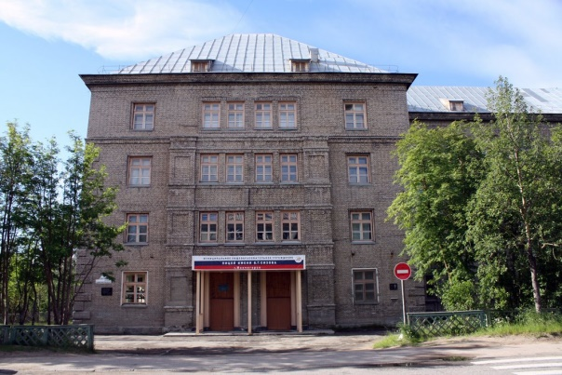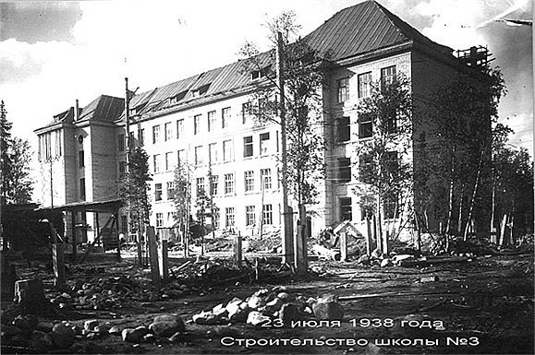

К 80-летиею родной школы!!!
Администрация МБОУ «Лицей имени В.Г.Сизова» приглашает выпускников и учителей разных лет, лицеистов и их родителей принять участие в реализации школьного проекта «С юбилеем (80-летием), родная школа!». Будем признательны за фотографии выпусков разных лет из личных архивов (фотографии сканируются и возвращаются), а также за легенды, факты, истории, связанные со школьной жизнью. Со всеми вопросами обращаться в кабинет воспитательной работы к Поспеловой Марине Анатольевне (раб.тел.3-28-45).
Пресс-центр «Школьные ступени»

